Bogotá 20 de noviembre de 2019

Señores

**SUPERINTENDECIA DE INDUSTRIA Y COMERCIO**

**DIRECCION DE INVESTIGACIONES DE PROTECCIÓN AL CONSUMIDOR**

**ATN.- PAOLA ANDREA PEREZ BANGUERA**

REFERENCIA.- Radicación: 19-230624-00002-000.

Tramite:187 protección del consumidor.

Evento: 328 denuncias.

Actuación: 456 Solicitud de información.

Folios: 1.

ASUNTO. – Comedida respuesta.

Cordial saludo,

Muy comedidamente me permito dar respuesta a su requerimiento, refiriéndome punto a punto a su solicitud en los siguientes términos:

1. Es muy importante resaltar que la venta de boletería de forma virtual o electrónica está tercerizada a través de la plataforma FANDANGO/ NBC UNIVERSAL, quienes se encargan de absolutamente todo el desarrollo de este tipo de venta y quienes nos reportan de forma vencida el desarrollo de todas las operaciones.
2. Aun con lo anterior, la supervención, acompañamiento, trazabilidad y resolución de problemas que realiza PROCINAL BOGOTÁ LTDA. respecto la operación de ventas de boletería de FANDANGO como se demostrará con la argumentación y material probatorio que se adjunta, es minuciosa toda vez que entendemos la responsabilidad que nos es propia por tratarse de exhibición cinematográfica de nuestras salas, y versar de forma clara de clientes nuestros.
3. La solicitud de información a esta plataforma ya fue realizada arrojando por un lado toda la información que suministramos en esta respuesta, pero requiere en lo que respecta a información de hace un año, un mayor tiempo de recopilación, por lo que de antemano y teniendo en cuenta la respuesta de la plataforma que adjuntamos, solicitamos muy respetuosamente una prorroga del tiempo de lo requerido de conformidad con desarrollado en esta escrito de respuesta.
4. Así las cosas y toda vez que su requerimiento es muy concreto y especifico, cada ítem se responde de la siguiente manera:
5. **Indicar cuál es el procedimiento para la compra de boletería a través de la página web**[**www.procinal.com.co**](http://www.procinal.com.co/)
6. El usuario ingresa a [www.procinal.com.co](http://www.procinal.com.co) y en la parte derecha – superior encuentra un botón que dice “Compra online de boletas”
7. Da click al botón y este lo deriva al proceso de compra a través del landing de Fandango: <https://www.fandango.lat/co/procinal>
8. El usuario ya en este link, selecciona la cantidad y el tipo de entradas que se desea comprar
9. Sí el cliente cuenta con un código promocional, debe ingresar el código en el campo correspondiente. En caso no tenga un código promocional, debe ignorar ese paso.
10. Elegir los asientos dentro del mapa de la sala.
11. Elegir el método de pago.
12. El cliente debe introducir la información de pago solicitada (por ejemplo: número de tarjeta, cvc y fecha de vencimiento).
13. Al finalizar la compra se le envía al cliente la confirmación de compra y factura, al correo electrónico registrado durante el proceso.

En este punto es muy importante hacerle saber a su despacho, que la compra de boletas por nuestro portal web es minúscula, el mayor porcentaje de venta electrónica de boletería se realiza de a través de la plataforma directa de fandango ya sea de tipo web o en la aplicación (APP) de ellos directamente; y sumado a esto, como se puede concluir en el procedimiento aquí plasmado, nuestro portal solo sirve de ingreso porque envía directamente a la venta en FANDANGO.

1. **Informar cuáles son los términos y condiciones establecidos para compra de boletas realizadas a través de la página web e indicar la información suministrada a los consumidores sobre el particular.**

A través de este link <https://www.fandango.lat/co/terminos-y-politicas?at=tickets> se puede ingresar a los términos y condiciones, a continuación descritos.

*“La presente Política de Venta de Entradas de Cine ha sido actualizada por última vez el 06 de marzo de 2017. Cuando decimos “nuestro”, “nosotros”, “nos” o “Fandango” en estos Términos de Uso, nos referimos a Papaya Holdings LLC o a sus subsidiarias. Cuando decimos “Servicios” o “Sitio Web” en estos Términos de Uso, nos referimos a cualquier página web que utilice la marca Fandango u otras marcas de titularidad de Fandango, así como nuestras páginas web, aplicaciones, emails u otras comunicaciones que hagan referencia a esta Política de Venta de Entradas u otros Términos y Políticas, u otros servicios brindados a través de dichos medios. Estos Términos de Uso forman parte integrante de los otros Términos y Políticas de Fandango.*

*Nuestra meta en Fandango es que usted tenga la mejor experiencia de cine posible.*

*Nuestra Política de Venta de Entradas se encuentra diseñada para brindarle la mayor cantidad de información. Por favor le agradecemos que se tome unos minutos para leer lo siguiente:*

*1. DEVOLUCIONES*

*Se pueden efectuar reembolsos de las entradas de Fandango en algunas circunstancias. Las entradas de las películas compradas, a través de los Servicios, incluyen un cargo no reembolsable (la “Comisión de Fandango”). Antes de comprar su entrada de cine, agradecemos que confirmen el título, hora, lugar y la cantidad de entradas solicitadas para la película que usted quiera ver.*

*Se devolverá el valor de la(s) entrada(s) a través del método de pago utilizado en la compra, sin incluir la Comisión de Fandango por cada entrada. Dicha devolución se encuentra sujeta a ciertas restricciones exigibles de acuerdo a lo señalado a continuación. Los montos pagados con tarjetas de regalo no serán reembolsados, en estos casos, los montos pagados se utilizarán como crédito para futuras compras de entradas. Si se utiliza un código de promoción para la compra de entradas, el monto pagado, a través del código de promoción, se perderá y no será reembolsado.*

*Usted puede solicitar el reembolso o devolución mediante una comunicación con nuestra área de Atención al Cliente a través del servicio en línea y/o llamada telefónica y/o correo electrónico de Fandango para solicitar dicho reembolso.*

*Usted será apto para solicitar un reembolso (que no incluirá la comisión de Fandango) solo cuando: (i) solicite un reembolso de una orden completa, (es decir no reembolsos parciales), (ii) usted dio inicio al reembolso antes del inicio de la primera función de acuerdo al rango de horarios de la función en los cuales compró la entrada (iii) utilizó una tarjeta de crédito/ débito, o una tarjeta de regalo de Fandango para pagar la transacción, y (iv) usted ya tiene una cuenta de Fandango o creó una durante el inicio de la solicitud de reembolso. En algunos casos, el establecimiento de cine no podrá proveer de reembolsos, en ese sentido, agradeceremos que confirme con su establecimiento de cine si es que un reembolso es posible por su compra.*

*Las excepciones a esta política de reembolsos incluyen, pero no se limitan a: (i) las transacciones que aparecen como "no encontradas" o que resultaron de un "error del sistema" (Fandango reembolsará al comprador, el precio de la entrada más la Comisión de Fandango), (ii) películas que se encuentran sobrevendidas o fueron canceladas por el establecimiento de cine (Fandango reembolsará solamente su Comisión) y (iii) otras circunstancias limitadas en las cuales usted fue referido a Fandango por el administrador del establecimiento de cine.*

*2. RECOJO DE LAS ENTRADAS*

*Agradecemos revisar detenidamente la confirmación de compra que se le enviará de manera online, por correo electrónico y/o teléfono celular, toda vez que contiene información sobre cómo obtener sus entradas que pueden ser utilizadas únicamente para el establecimiento de cine elegido.*

*Recuerde que puede llevar su entrada impresa con el código QR al establecimiento del cine, si no puede imprimir o no tiene impresora, basta con llevar su entrada móvil consigo. Sin embargo, si usted cuenta con una entrada impresa, deberá presentarla cuando llegue al establecimiento del cine. Si realiza la compra de una Entrada Móvil de Fandango (entrada de código de QR accesible para dispositivos móviles), debe llevar un dispositivo móvil capaz de acceder a la aplicación de Fandango y/o su correo electrónico.*

*3. PRESENTAR SU TARJETA DE CRÉDITO Y DOCUMENTO DE IDENTIDAD*

*Algunos de nuestros socios de establecimientos de cine solicitarán que presente su tarjeta de crédito utilizada para la compra de entradas de Fandango. El número establecido en su tarjeta debe coincidir con el número guardado por la transacción. Asimismo, agradeceremos que esté preparado para mostrar su foto del documento de identidad.*

*4. MÉTODOS DE PAGO*

*Fandango acepta una variedad de métodos de pago, incluyendo pero no limitando Visa, MasterCard, American Express, Diners y Pago Efectivo. También aceptamos tarjetas de débito, Códigos Promocionales de Fandango y Tarjetas de Regalo.*

*5. CONFIRMACION DE LA ENTRADA, CALIFICACION Y RESEÑA DE LA PELÍCULA*

*Como parte de la compra de entradas en Fandango, le enviaremos vía correo electrónico la confirmación de la compra y el detalle de cómo obtener sus entradas en el cine.*

*Asimismo, le enviaremos invitaciones para que califique y realice una reseña de la película, así como otras comunicaciones sobre la experiencia que haya tenido con Fandango. Brindar su opinión sobre la película es opcional, si no desea participar, le agradeceremos ignorar o borrar esos correos electrónicos.*

*6. PRECIOS Y DISPONIBILIDAD*

*Fandango vende entradas en nombre de sus socios de establecimientos de cine. Fandango no establece el precio de las entradas, no determina la hora de la función ni controla la disponibilidad de las entradas y el inventario.*

*7. PRIVACIDAD*

*De acuerdo a lo establecido en nuestros Términos de Uso, el uso que usted le da a los Servicios se encuentra regulado en nuestra Política de Privacidad. Usted acepta que Fandango recopile, use y comparta su información, de acuerdo a lo establecido en la Política de Privacidad.*

*De acuerdo a lo establecido en nuestros Términos de Uso, las páginas web de terceros vinculados al Servicio o procedentes del Servicio no son controlados por Fandango, por lo que Fandango no tiene control alguno sobre sus políticas de privacidad. Los datos personales que usted proporcione a terceros o que sean recolectados por terceros no se encuentran asegurados por nuestra Política de Privacidad, por lo cual recomendamos que revisen las políticas de privacidad de cualquier empresa antes de remitir su información personal.*

*8. CAMBIOS A LA POLITICA DE VENTA DE ENTRADAS*

*De vez en cuando, podemos actualizar esta Política de Venta de Entradas. Usted puede verificar en la parte superior del presente documento cuando esta Política ha sido actualizada. Cualquier cambio a esta Política se hará efectivo cuando se publique la versión actualizada en Internet, cuyo acceso se realiza a través de los Servicios. Al comprar entradas o de otra manera seguir usando los Servicios después de tales cambios, se considerará que ha aceptado dichos cambios. Si usted no se encuentra de acuerdo con los términos de la presente Política de Venta de Entradas, le agradeceremos no comprar las entradas a través de Fandango o continuar utilizando los Servicios.*

*9. TÉRMINOS DE USO*

*La compra de su entrada a través de Fandango y otros accesos o usos de los Servicios están sujetos a los Términos de Uso. Si usted tiene alguna consulta sobre la información detallada anteriormente, agradeceremos que se contacte con nosotros.”*

1. **Especificar si la plataforma ha presentado fallas en su funcionamiento relacionadas con la compra de boletas y/o asignación de asiento para las diferentes funciones, en caso afirmativo responder:**
2. **Cuál es la información que se suministra sobre el particular a los consumidores y a través de qué medios se realiza.**
3. **Cuáles son las soluciones ofrecidas a los mismos (aportar pruebas que sustenten sus** **afirmaciones).**

Se solicito de forma clara, concreta y precisa a la compañía FANDANGO, pero dada la dinámica de la plataforma y en tratándose de información virtual recopilada y guardada, es imposible suministrarla en el tiempo otorgado por su honorable despacho, por lo que muy respetuosamente pedimos una extensión en el plazo para suministrarla; prueba de lo anterior, está la solicitud por correo electrónico que nosotros realizamos y la respuesta a nosotros remitida.

1. **Explicar cuál es el procedimiento establecido para que los consumidores puedan ejercer el derecho de retracto e indicar la información suministrada a los mismos sobre el particular.**

Esta información figura en los términos y condiciones que el cliente acepta al realizar la compra (<https://www.fandango.lat/co/terminos-y-politicas?at=tickets>)

*“1. DEVOLUCIONES*

*Se pueden efectuar reembolsos de las entradas de Fandango en algunas circunstancias. Las entradas de las películas compradas, a través de los Servicios, incluyen un cargo no reembolsable (la “Comisión de Fandango”). Antes de comprar su entrada de cine, agradecemos que confirmen el título, hora, lugar y la cantidad de entradas solicitadas para la película que usted quiera ver.*

*Se devolverá el valor de la(s) entrada(s) a través del método de pago utilizado en la compra, sin incluir la Comisión de Fandango por cada entrada. Dicha devolución se encuentra sujeta a ciertas restricciones exigibles de acuerdo a lo señalado a continuación. Los montos pagados con tarjetas de regalo no serán reembolsados, en estos casos, los montos pagados se utilizarán como crédito para futuras compras de entradas. Si se utiliza un código de promoción para la compra de entradas, el monto pagado, a través del código de promoción, se perderá y no será reembolsado.*

*Usted puede solicitar el reembolso o devolución mediante una comunicación con nuestra área de Atención al Cliente a través del servicio en línea y/o llamada telefónica y/o correo electrónico de Fandango para solicitar dicho reembolso.*

*Usted será apto para solicitar un reembolso (que no incluirá la comisión de Fandango) solo cuando: (i) solicite un reembolso de una orden completa, (es decir no reembolsos parciales), (ii) usted dio inicio al reembolso antes del inicio de la primera función de acuerdo al rango de horarios de la función en los cuales compró la entrada (iii) utilizó una tarjeta de crédito/ débito, o una tarjeta de regalo de Fandango para pagar la transacción, y (iv) usted ya tiene una cuenta de Fandango o creó una durante el inicio de la solicitud de reembolso. En algunos casos, el establecimiento de cine no podrá proveer de reembolsos, en ese sentido, agradeceremos que confirme con su establecimiento de cine si es que un reembolso es posible por su compra.*

*Las excepciones a esta política de reembolsos incluyen, pero no se limitan a: (i) las transacciones que aparecen como "no encontradas" o que resultaron de un "error del sistema" (Fandango reembolsará al comprador, el precio de la entrada más la Comisión de Fandango), (ii) películas que se encuentran sobrevendidas o fueron canceladas por el establecimiento de cine (Fandango reembolsará solamente su Comisión) y (iii) otras circunstancias limitadas en las cuales usted fue referido a Fandango por el administrador del establecimiento de cine.”*

Adicional a esto, esta es la información que figura en el ticket del cliente, el cual recibe a su correo electrónico una vez finaliza la compra es:

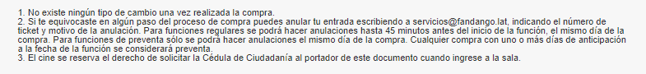

1. **Allegar copia de 10 solicitudes de retracto presentadas en los últimos 3 meses y su correspondiente respuesta.**

Nos permitimos insertar en esta repuesta, lo solicitado, con imágenes virtuales sacadas de nuestra base de datos, identificados por mes.

Agosto

1. Ticket: 20689262

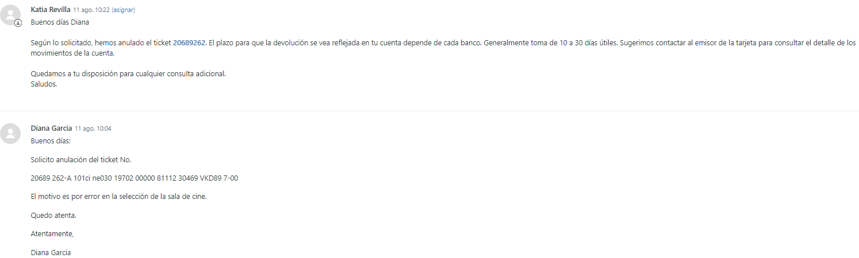

1. Ticket: 20688778 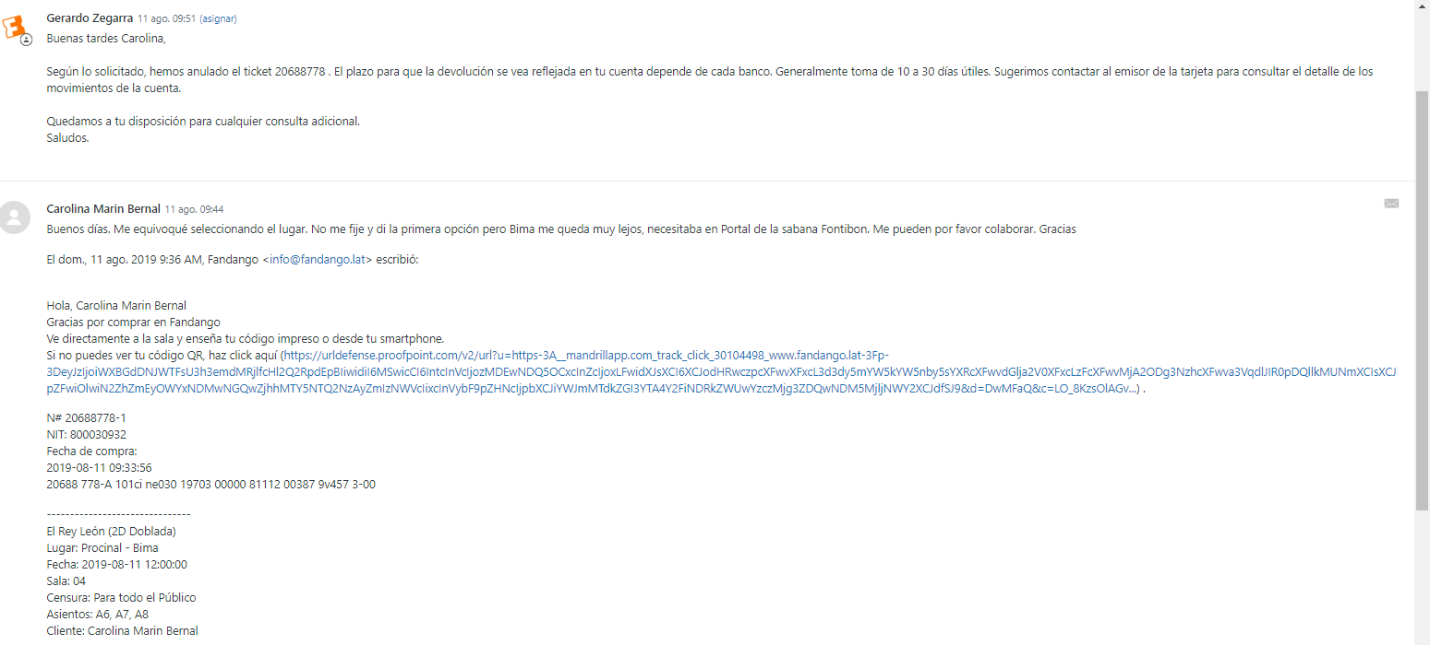
2. Ticket: 20514636

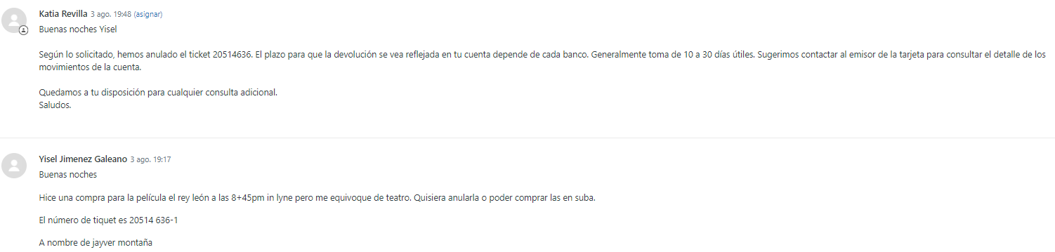

Septiembre

1. Ticket: 21416423

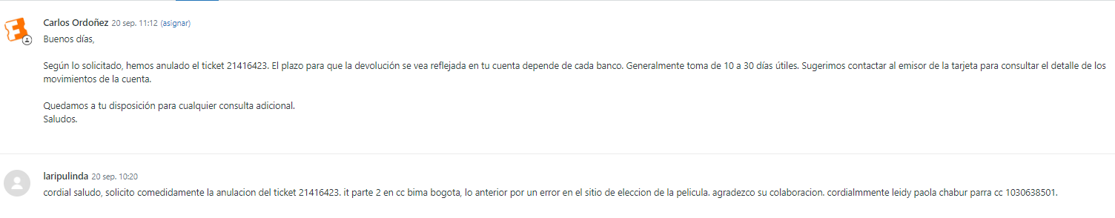

1. Ticket: 21281499

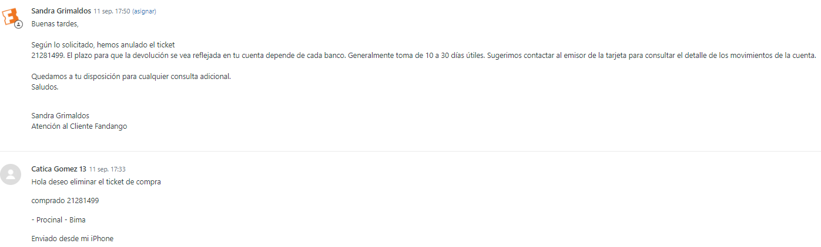

1. Ticket: 21138596

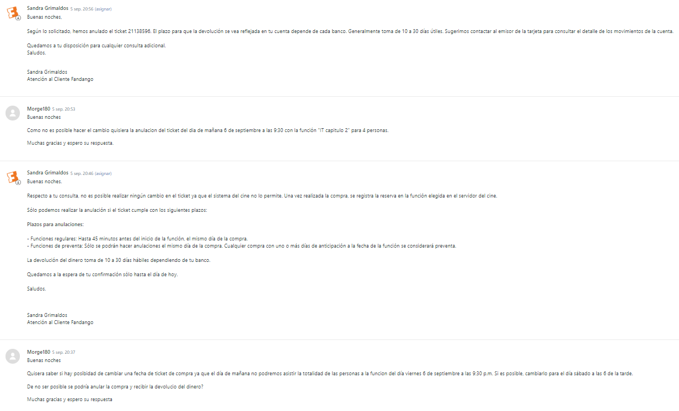

Octubre

1. Ticket: 22321617

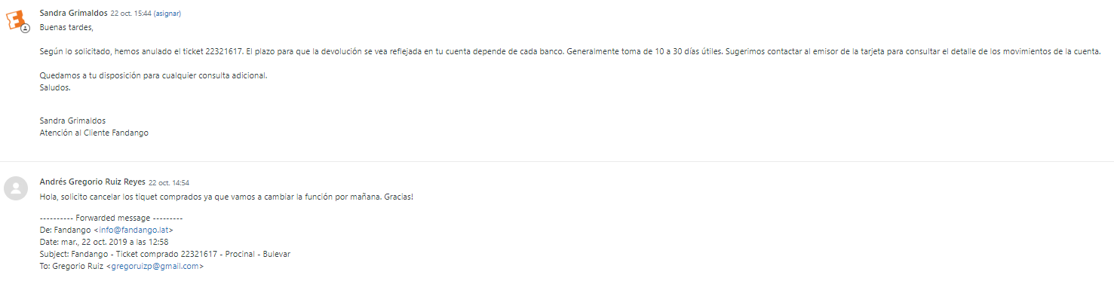

1. Ticket: 21673508

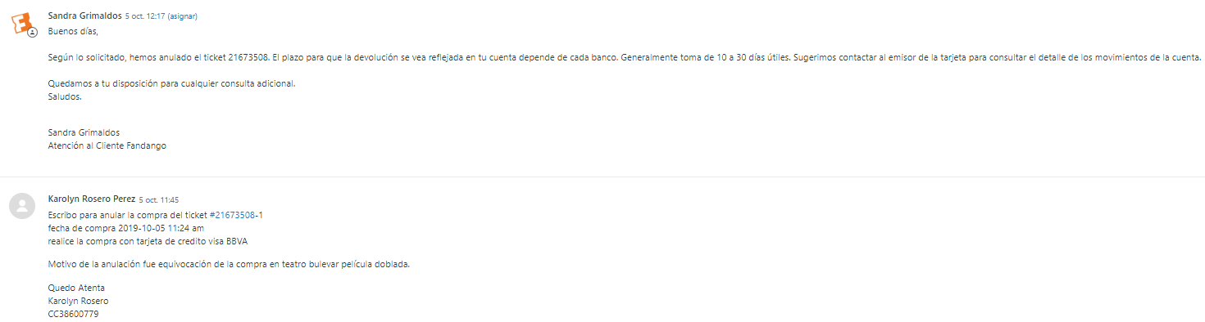

1. Ticket: 21936833

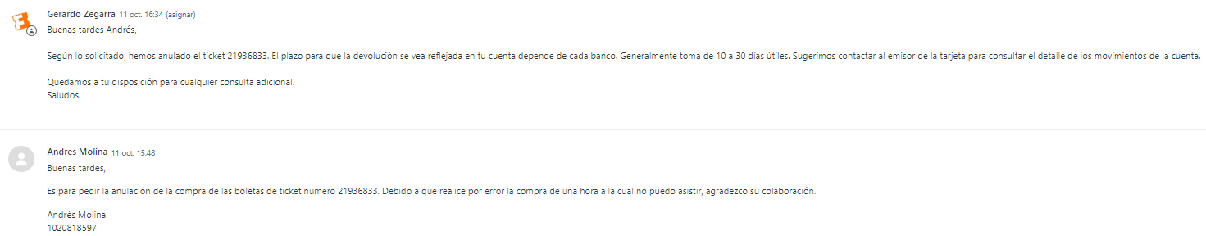

1. Ticket: 21933918

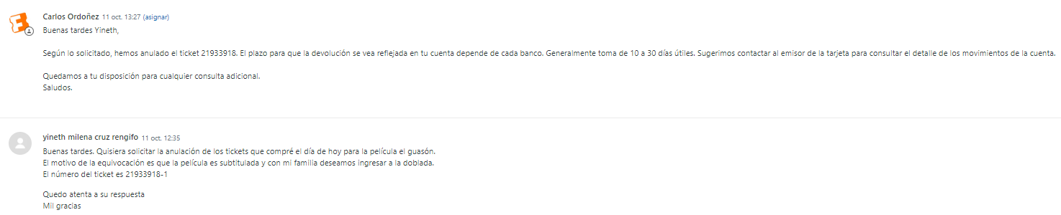

1. **Especificar cuál es el procedimiento establecido para que los consumidores puedan solicitar la reversión del pago e indicar la información suministrada a los mismos sobre el particular.**

El cliente podrá comunicarse a través de varios canales de comunicación como lo son:

- Correo [servicioalcliente@procinal.com.co](mailto:servicioalcliente@procinal.com.co)

- Redes Sociales de Procinal (Facebook, Instagram, Twitter)

En el caso que el cliente se comunique a través de estos dos canales, el dpto. de servicio al cliente recibe la solicitud y reenvía el caso a operaciones Fandango para que ellos procedan con la revisión y solución del caso, ya que Fandango es quien puede revisar si hubo alguna falla técnica para hacer la respectiva devolución del dinero, sí así aplica.

- Directamente en el teatro con el administrador quien intenta solucionar con el cliente de manera directa e inmediata el inconveniente que se pueda haber presentado.

- Directamente con Fandango a sus redes o correo electrónico, quienes manejan la siguiente política a la cual el cliente tiene acceso al comprar por medio online.

*“1. DEVOLUCIONES*

*Se pueden efectuar reembolsos de las entradas de Fandango en algunas circunstancias. Las entradas de las películas compradas, a través de los Servicios, incluyen un cargo no reembolsable (la “Comisión de Fandango”). Antes de comprar su entrada de cine, agradecemos que confirmen el título, hora, lugar y la cantidad de entradas solicitadas para la película que usted quiera ver.*

*Se devolverá el valor de la(s) entrada(s) a través del método de pago utilizado en la compra, sin incluir la Comisión de Fandango por cada entrada. Dicha devolución se encuentra sujeta a ciertas restricciones exigibles de acuerdo a lo señalado a continuación. Los montos pagados con tarjetas de regalo no serán reembolsados, en estos casos, los montos pagados se utilizarán como crédito para futuras compras de entradas. Si se utiliza un código de promoción para la compra de entradas, el monto pagado, a través del código de promoción, se perderá y no será reembolsado.*

*Usted puede solicitar el reembolso o devolución mediante una comunicación con nuestra área de Atención al Cliente a través del servicio en línea y/o llamada telefónica y/o correo electrónico de Fandango para solicitar dicho reembolso.*

*Usted será apto para solicitar un reembolso (que no incluirá la comisión de Fandango) solo cuando: (i) solicite un reembolso de una orden completa, (es decir no reembolsos parciales), (ii) usted dio inicio al reembolso antes del inicio de la primera función de acuerdo al rango de horarios de la función en los cuales compró la entrada (iii) utilizó una tarjeta de crédito/ débito, o una tarjeta de regalo de Fandango para pagar la transacción, y (iv) usted ya tiene una cuenta de Fandango o creó una durante el inicio de la solicitud de reembolso. En algunos casos, el establecimiento de cine no podrá proveer de reembolsos, en ese sentido, agradeceremos que confirme con su establecimiento de cine si es que un reembolso es posible por su compra.*

*Las excepciones a esta política de reembolsos incluyen, pero no se limitan a: (i) las transacciones que aparecen como "no encontradas" o que resultaron de un "error del sistema" (Fandango reembolsará al comprador, el precio de la entrada más la Comisión de Fandango), (ii) películas que se encuentran sobrevendidas o fueron canceladas por el establecimiento de cine (Fandango reembolsará solamente su Comisión) y (iii) otras circunstancias limitadas en las cuales usted fue referido a Fandango por el administrador del establecimiento de cine.”*

1. **Allegar copia de 10 solicitudes de reversión del pago presentadas en los últimos 3 meses y su correspondiente respuesta.**

Nos permitimos insertar en esta repuesta, lo solicitado, con imágenes virtuales sacadas de nuestra base de datos, identificados por mes.

Julio

1. Ticket: 19219627

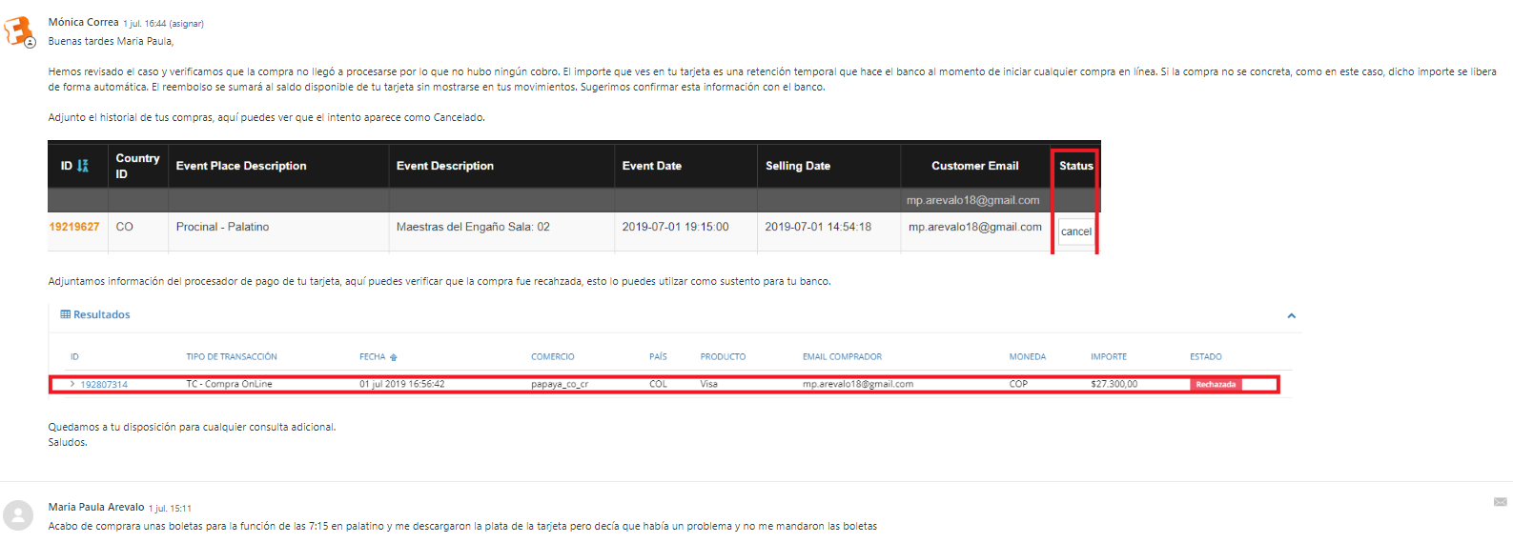

1. Ticket: 19225125

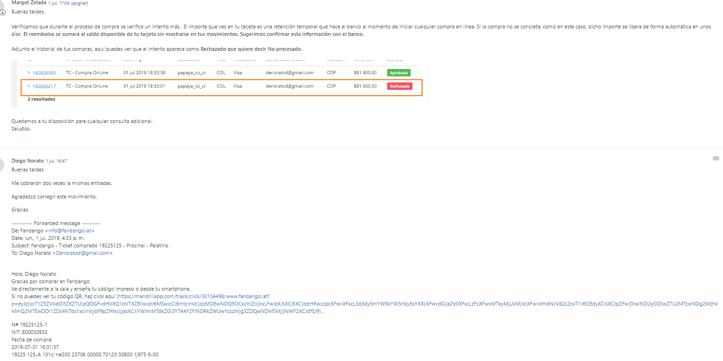

1. Ticket: 19232014

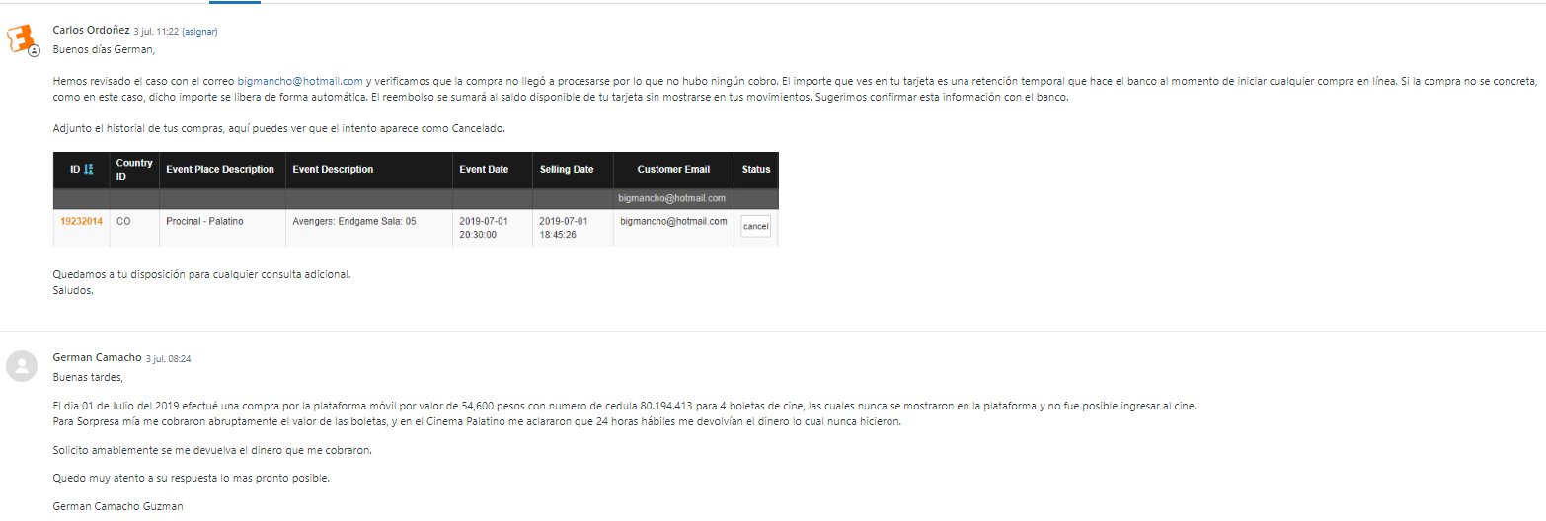

1. Ticket: 19280845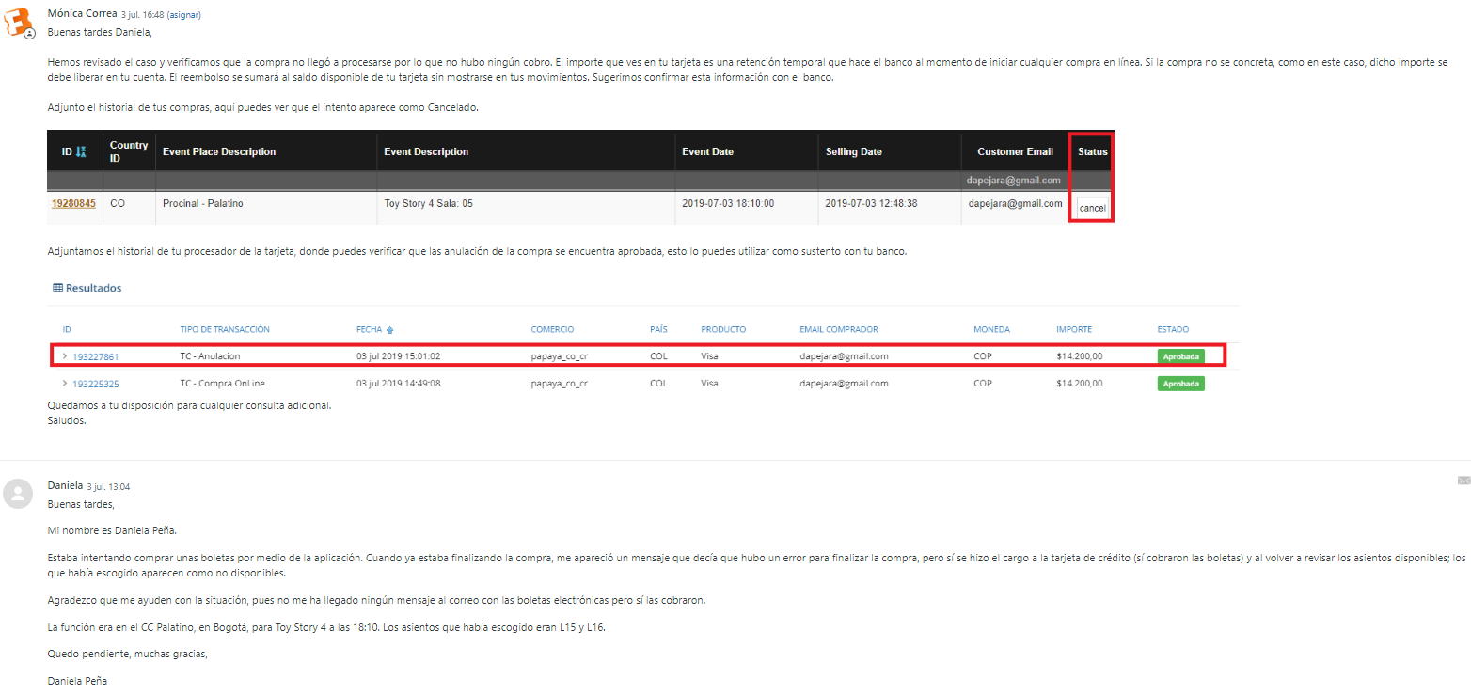

Septiembre

1. Ticket: 21080258

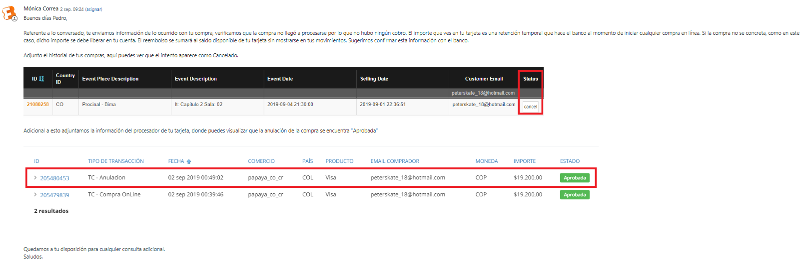

1. Ticket: 21418318

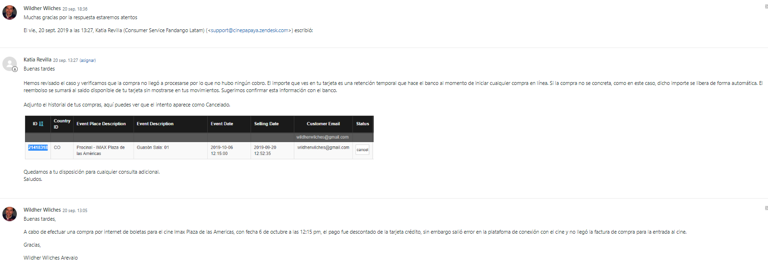

Octubre

1. Ticket: 21632356

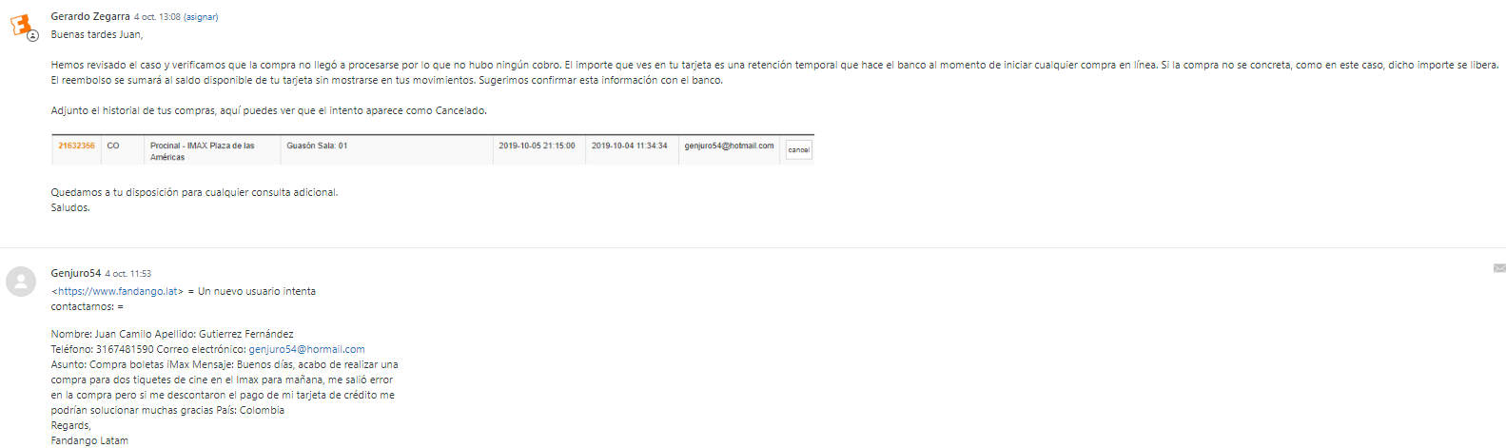

1. Ticket: 22167063

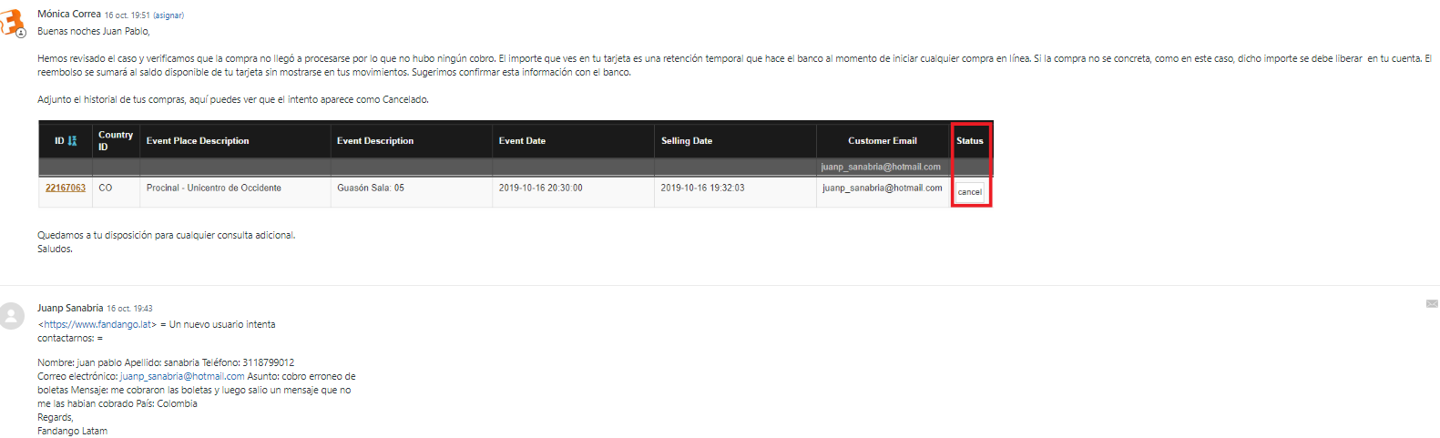

1. Ticket: 22279119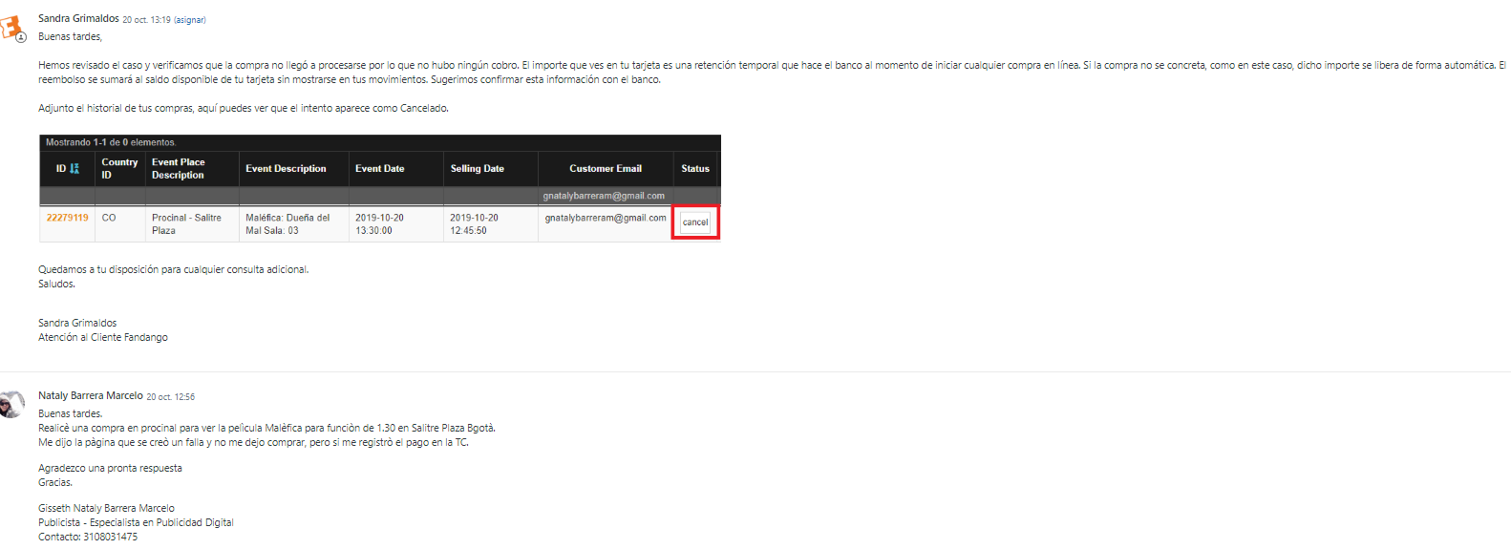
2. Ticket 22328133

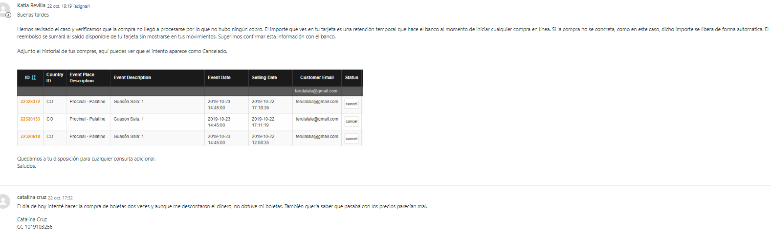

1. **Indicar cuales son las políticas de renuncia, cancelación, cambio y devolución establecidas para compras realizadas a través de su página web.**

*“1. DEVOLUCIONES*

*Se pueden efectuar reembolsos de las entradas de Fandango en algunas circunstancias. Las entradas de las películas compradas, a través de los Servicios, incluyen un cargo no reembolsable (la “Comisión de Fandango”). Antes de comprar su entrada de cine, agradecemos que confirmen el título, hora, lugar y la cantidad de entradas solicitadas para la película que usted quiera ver.*

*Se devolverá el valor de la(s) entrada(s) a través del método de pago utilizado en la compra, sin incluir la Comisión de Fandango por cada entrada. Dicha devolución se encuentra sujeta a ciertas restricciones exigibles de acuerdo a lo señalado a continuación. Los montos pagados con tarjetas de regalo no serán reembolsados, en estos casos, los montos pagados se utilizarán como crédito para futuras compras de entradas. Si se utiliza un código de promoción para la compra de entradas, el monto pagado, a través del código de promoción, se perderá y no será reembolsado.*

*Usted puede solicitar el reembolso o devolución mediante una comunicación con nuestra área de Atención al Cliente a través del servicio en línea y/o llamada telefónica y/o correo electrónico de Fandango para solicitar dicho reembolso.*

*Usted será apto para solicitar un reembolso (que no incluirá la comisión de Fandango) solo cuando: (i) solicite un reembolso de una orden completa, (es decir no reembolsos parciales), (ii) usted dio inicio al reembolso antes del inicio de la primera función de acuerdo al rango de horarios de la función en los cuales compró la entrada (iii) utilizó una tarjeta de crédito/ débito, o una tarjeta de regalo de Fandango para pagar la transacción, y (iv) usted ya tiene una cuenta de Fandango o creó una durante el inicio de la solicitud de reembolso. En algunos casos, el establecimiento de cine no podrá proveer de reembolsos, en ese sentido, agradeceremos que confirme con su establecimiento de cine si es que un reembolso es posible por su compra.*

*Las excepciones a esta política de reembolsos incluyen, pero no se limitan a: (i) las transacciones que aparecen como "no encontradas" o que resultaron de un "error del sistema" (Fandango reembolsará al comprador, el precio de la entrada más la Comisión de Fandango), (ii) películas que se encuentran sobrevendidas o fueron canceladas por el establecimiento de cine (Fandango reembolsará solamente su Comisión) y (iii) otras circunstancias limitadas en las cuales usted fue referido a Fandango por el administrador del establecimiento de cine.”*

1. **Aportar la relación de peticiones, quejas y reclamos – PQRS – presentadas durante el último año con relación a fallas de la plataforma para asignación de asientos y/o compra de boletería a través de la página web, en las que se indique, como mínimo la siguiente información:**

Como ya se mencionó, es imposible recopilar esta información de conformidad con lo manifestado por FANDANGO en el tiempo otorgado, toda vez que se tienen que escrutar y seleccionar de forma cuidadosa mucha información y ser desglosada a nuestros clientes específicos, ya que FANDANGO maneja todos y cada uno de los exhibidores cinematográficos que operan en el país;, por lo que solicitamos una extensión de tiempo.

1. En consonancia, y teniendo en cuanta la imposibilidad de suministrar en el tiempo otorgado la información solicitada en los puntos 3 y 9, pedimos muy respetuosamente se nos otorgue una extensión de 15 días calendario, en el plazo para suministrar lo preciso (exclusivamente lo de estos dos puntos), en donde debe tener certeza su despacho, que el actuar de PROCINAL BOGOTÁ LTDA. ha sido diligente y responsable protegiendo los derechos de los consumidores que finalmente son nuestros clientes de quienes dependemos, por lo que si la información nos llega antes, la radicaremos de forma inmediata en los términos de ley.

Con sentimientos de consideración y respeto,

**JORGE ENRIQUE GUITIERREZ GIL**

**PROCINAL BOGOTA LTDA.**

**Representante Legal**